臺北市立大同高級中學106學年度第2學期高中部第6次(會議名稱)紀錄
- 時間：民國107年5月29日(星期二)14時10分
- 地點：高215教室、自然科辦公室
- 出席人員：應出席16人，列席2人；實際出席16人，列席2人（見簽到表）
- 主席：陳宏銘 記錄：陳宏銘
- 主席致詞：
- 詹永和師於高215教室進行公開授課
- 回辦公室進行議課
- 提案討論：討論下學年公開授課及高瞻計畫
- 散會
- 業務報告：
- 詹永和師於高215教室進行公開授課
本次授課單元為化學平衡-勒沙特列原理。採用授課方式有板書、投影片、示範實驗及分組。
- 回辦公室進行議課
永和師分享
- 討論答案、問題可使用即時拍照上傳至特定Line群組，以電腦版Line開啟圖片，可達即時分享。
- 平衡常數七言絕句分享：K大偏右從右做，向左很小可忽略。K小偏左從左做，向右很小可忽略。
- 英文精神標語：Fight to survive, stay together.
- 分組還是同一區塊，只是座位還是棋盤式座位。好處可避免睡覺，且同組會坐旁邊會肯願意幫忙。
- 分組不採加分，答對就全班鼓掌，答錯就處罰站著。
- 提案討論：
- 下學年公開授課，決定由生物羅文均師進行。
- 高瞻計畫：
計畫最後一年，建議可搭配探究與實作合科方式進行課程內容研發，並預做試行。建議化學跟生物再派出1位教師進入此計畫。並於6月中前告知召集人人選。
- 臨時動議：
無
- 散會：民國107年5月29日16時00分

備註：
- 學年度學期別：視實際情形調整。
- 部別：可視需要輸入高中部或國中部。
- 主席、記錄輸入姓名不簽名。
- 業務報告、提案討論之名稱可視實際情形微調。
- 請注意記錄(動詞)與紀錄(名詞)之區別。

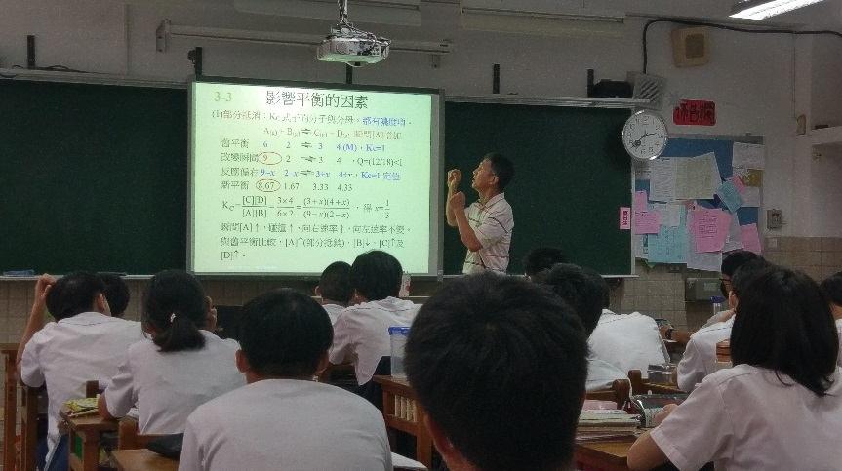 | 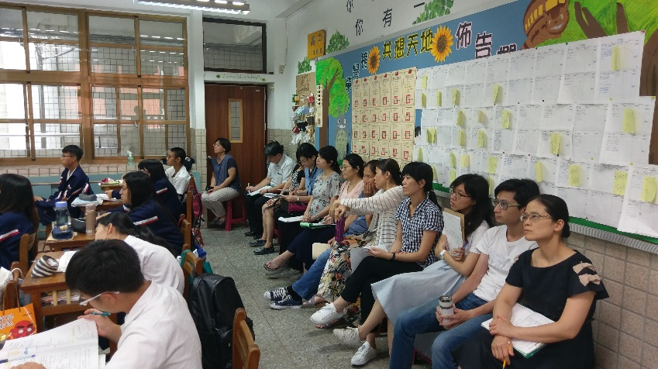
本次授課為影響平衡的因素 | 自然科教師、主任及校長來觀課
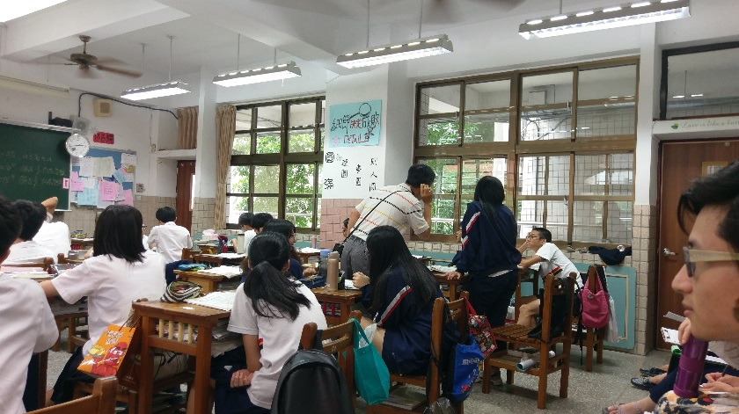 | 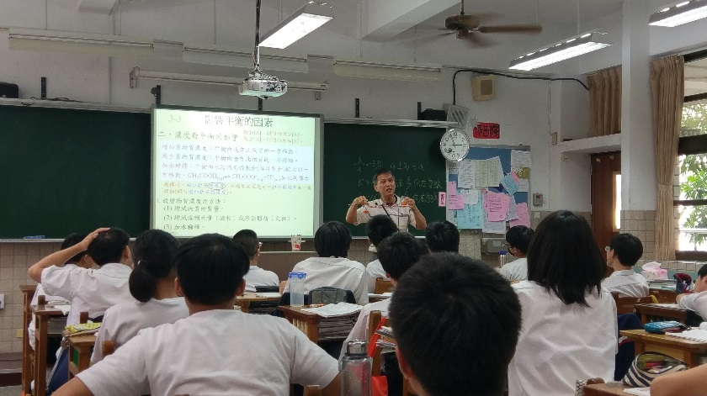
學生回答問題 | 示範酸鹼平衡的實驗

